**الاختبار ألتحصيلي الثاني لمادة الحاسوب الصف التاسع**

**اسم الطالبة:---------------------**

**افتحي برمجية الجداول الكترونية Excel ونفذي المطلوب:**

1. **أحفظي المصنف باسمك الثلاثي على سطح المكتب (2علامة)**
2. **أدرجي ورقة جديدة للمصنف وغيري اسمها ل تاسع(2علامة)**
3. **صممي الجدول الأتي مع مراعاة ما يلي:(5علامة)**

**نوع الخط Arial**

**حجم الخط 12 وغامق**

**محاذاة النص متوسط**

**وضع كافة الحدود للجدول**

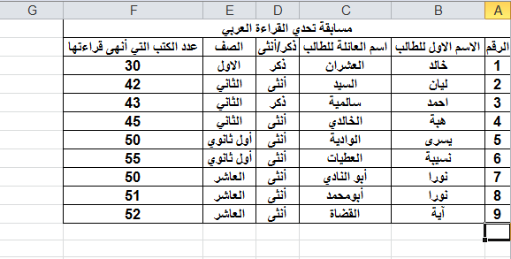

**باستخدام الدوال والاقترانات جدي كل مما يلي في المكان المطلوب (9علامات)**

**اضافة عمود النتيجة لمعرفة اذا كان الطالب مؤهل اذا قرأ50كتاب او اكثر او غير مؤهل اذا قرأ اقل من ذلك**

**اعلى قيمة والنتيجة في الخلية C13مجموع الكتب التي تم قرأتهاوالنتيجة في الخلية G13**

**اقل قيمة والنتيجة في الخلية C14معدل الكتب التي تم قرأتهاوالنتيجة في الخلية G14**

**عدد الذين انهوا اكثر من 50كتاب والنتيجة في G15مجموع الكتب التي قرأها الذكور والنتيجة في G16**

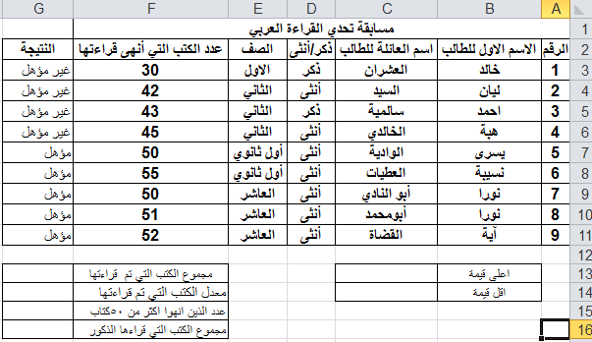**باستخدام التنسيق الشرطي اضيفي اشرطة البيانات تعبئة متدرجة بلون اخضر لعمود عدد الكتب (2علامة)**